1.- Primero pusimos una barra de navegación, un título para la página y un fondo para que combinara



2.- después agregamos un carousel de imágenes que se mueven automáticamente



3.-luego empezamos a agregar cuadros de información en la página, dejando espacio para las imágenes.

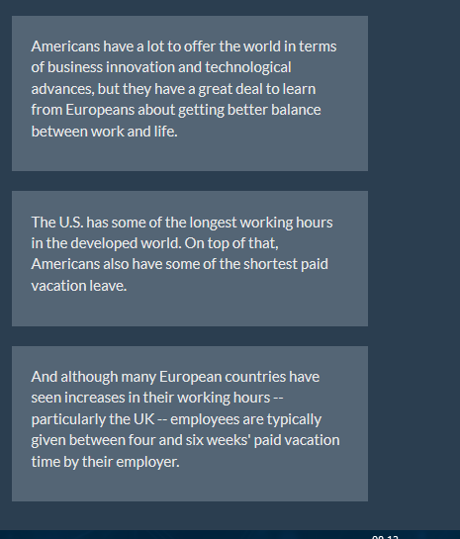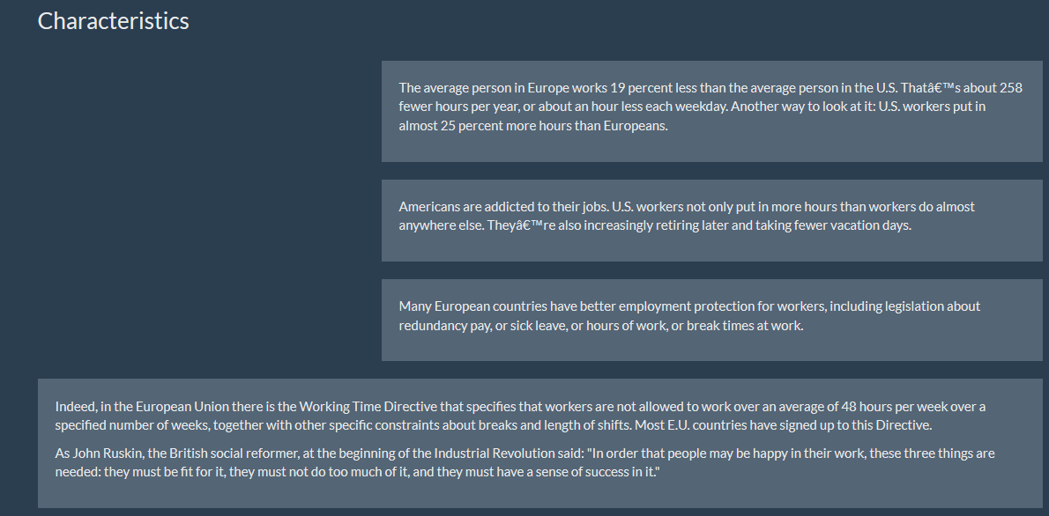

4.- agregamos las imágenes

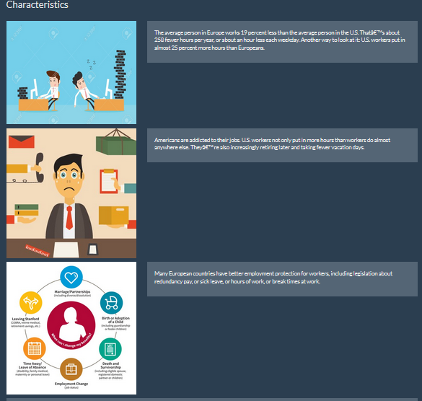

5.- Agregamos un pie de página con información del equipo



6.- Hacemos una nueva página que estará vinculada a la anterior para agregar los datos del equipo

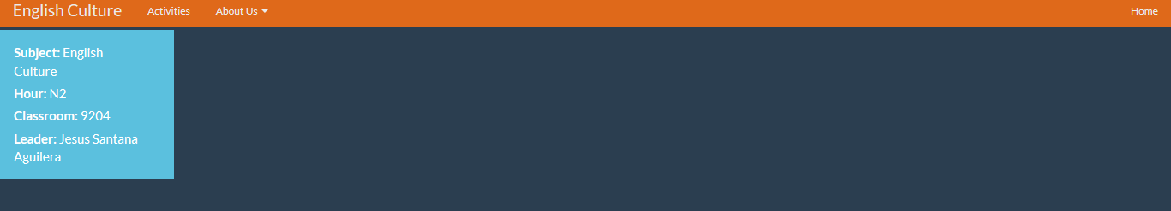

7.- agregamos pequeños cuadros que tendrán los datos de cada integrante

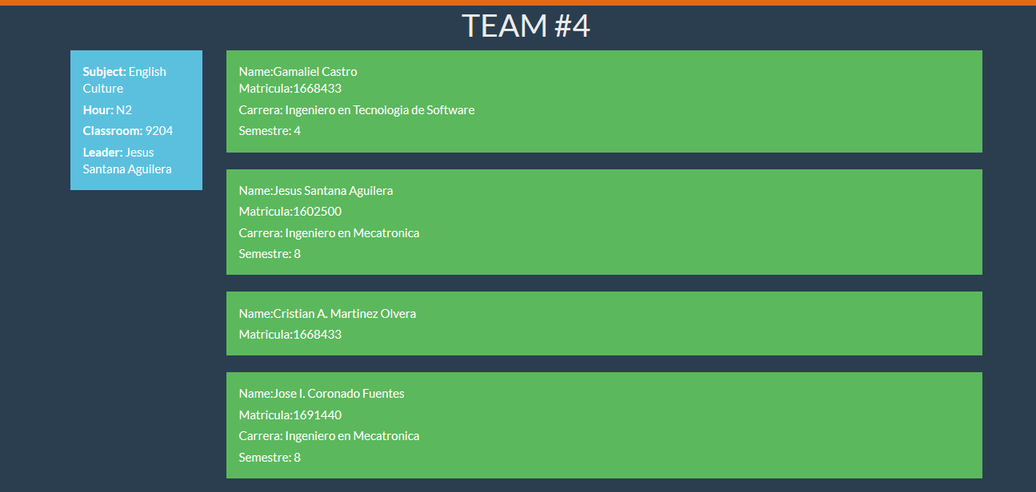

8.- elaboramos otra página que contendrá los link de descarga de las tareas

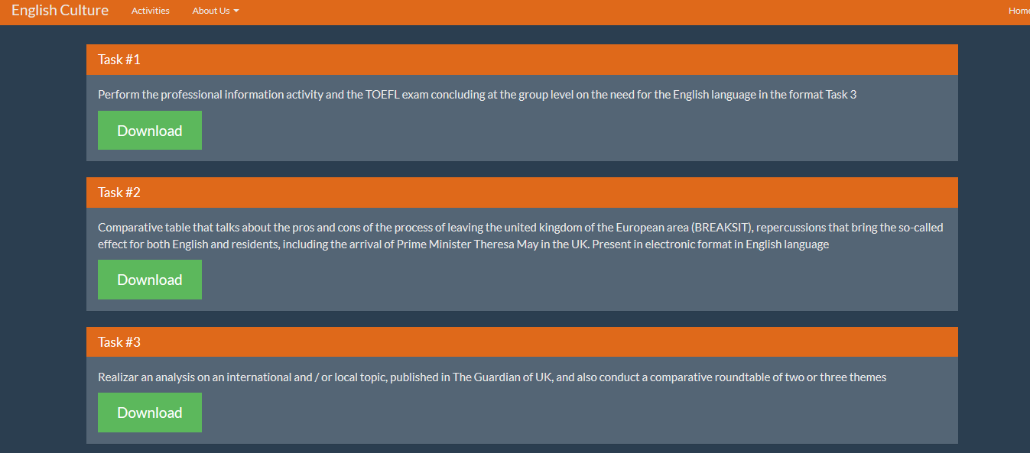

Link de la pagina

<https://gamalielcrdz.github.io/Ejercicios/culturaInglesa/index.html>